**ШИНЖЛЭХ УХААН ТЕХНОЛОГИЙН ИХ СУРГУУЛЬ МЭДЭЭЛЭЛ, ХОЛБООНЫ**

**ТЕХНОЛОГИЙН СУРГУУЛЬ**



БИЕ ДААЛТЫН АЖЛЫН ТАЙЛАН

Хиймэл оюуны орчин үеийн аргууд **(**F.CSM303**)   
2025-2026 оны хичээлийн жилийн намар**

**Багийн гишүүд：**Ц.Бэлгүтэй B232270053 5-1р цаг

Улаанбаатар хот 2025

**1. Удиртгал**

Фотограмметр нь олон тооны хоёр хэмжээст (2D) зургаас гурван хэмжээст (3D) орчны геометрийг автоматаар сэргээн босгох **компьютер хараа болон хиймэл оюун ухааны** арга юм.  
  
Энэхүү ажлаар COLMAP программ хангамжийг ашиглан хүний гавлын 3D загварыг фотограмметрийн аргаар сэргээн босгов.

Төслийн зорилго нь **сонгодог хиймэл оюун ухаан болон компьютер харааны аргууд** олон зурагнаас орон зайн бүтцийг хэрхэн ойлгож, 3D загвар үүсгэж чаддагийг бодитоор харуулах явдал юм.

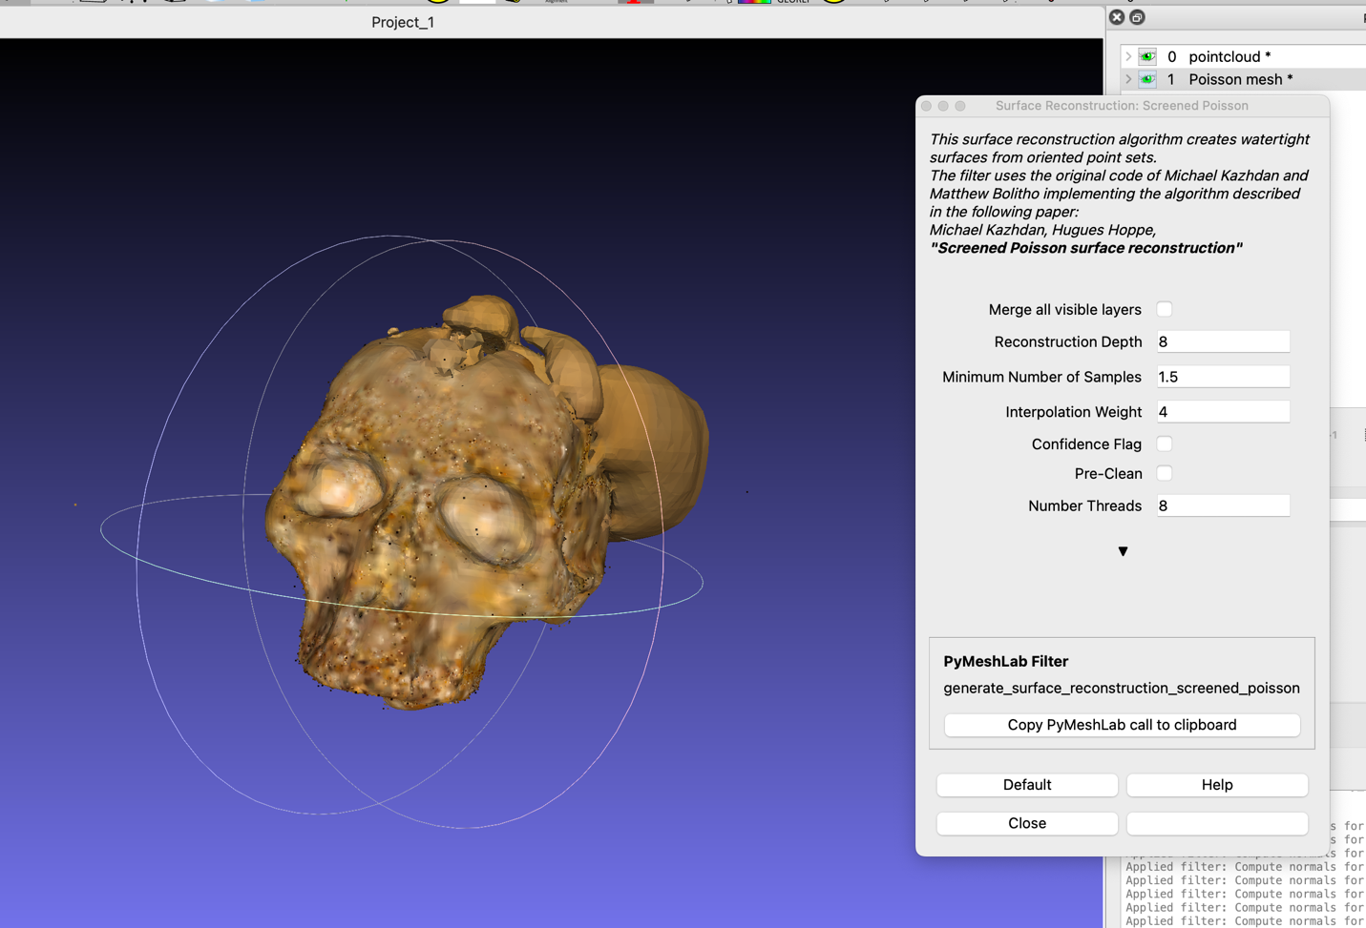

**2. Өгөгдөл цуглуулалт**

* **Объект:** Хүний гавлын загвар
* **Зургийн тоо:** 66
* **Зураг авах стратеги:**
  + Объектыг тойрч дугуй хэлбэрээр зураг авах
  + Олон өндрийн түвшнээс (нүдний түвшин, дээрээс, доороос)
  + Зургуудын давхцал өндөр (~70%)
  + Жигд, сарнисан гэрэлтүүлэг
  + Текстуртай дэвсгэр орчин

Эхний туршилтаар гөлгөр, тунгалаг объект ашиглахад хангалттай онцлог шинж илрээгүй тул сэргээн босголт амжилтгүй болсон.  
Иймээс геометрийн нарийн бүтэц, гадаргуугийн текстур сайтай гавлын объектыг сонгосон.

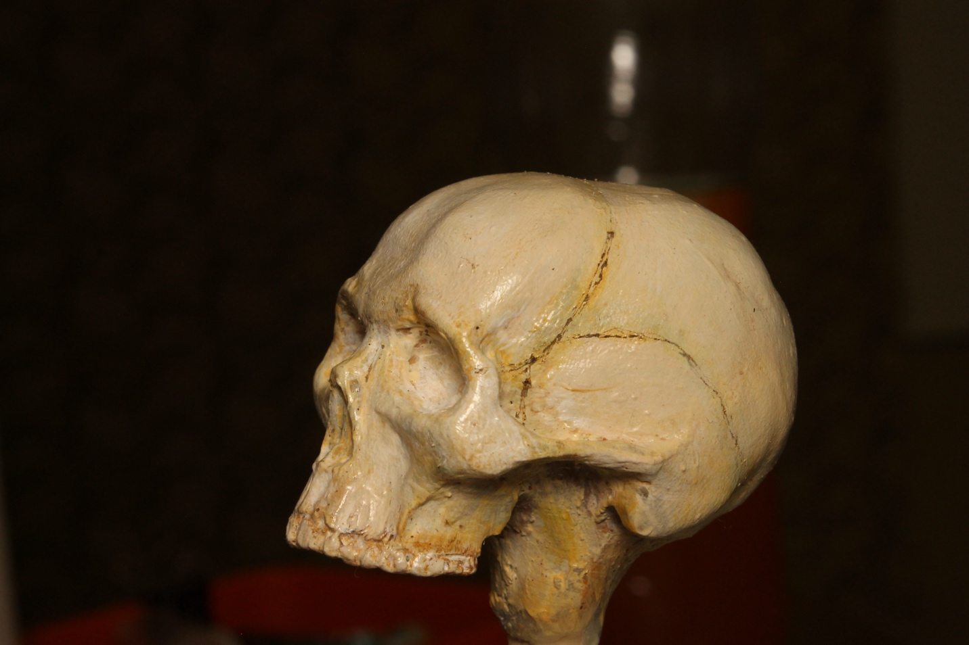

**3. Системийн ерөнхий бүтэц**

Ашигласан фотограмметрийн pipeline дараах шатуудаас бүрдэнэ:

Олон зураг

→ Онцлог цэг илрүүлэлт

→ Онцлог цэгийн тааруулалт

→ Structure-from-Motion (SfM)

→ Сийрэг 3D цэгэн үүл

→ Гадаргуу сэргээн босголт

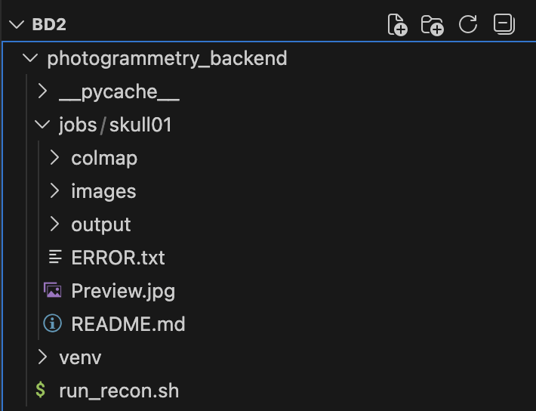

**Онцлог цэг илрүүлэлт (Feature Extraction)**

COLMAP нь **SIFT (Scale-Invariant Feature Transform)** алгоритмыг ашиглан зураг бүрээс автоматаар онцлог цэгүүдийг илрүүлдэг.

* Масштаб, эргэлт, гэрэлтүүлгийн өөрчлөлтөд тэсвэртэй
* Зураг бүрийг вектор хэлбэрийн онцлог мэдээлэл болгон хувиргана

Энэ шат нь хиймэл оюун ухаанд чухал **feature extraction** болон **pattern recognition** ойлголтыг хэрэгжүүлж буй жишээ юм.

**4. Онцлог цэгийн тааруулалт ба геометр бүтэц  
 Structure-from-Motion (SfM)**

Илэрсэн онцлог цэгүүдийг бүх зургуудын хооронд харьцуулан тааруулна.

* Зураг хоорондын тохирох цэгүүдийг олно
* Геометрийн шалгалтаар буруу тааруулалтыг хасна

Энэ нь **загвар тааруулалт**, **хязгаарлалттай бодлого**, **логик шүүлт** зэрэг AI-ийн үндсэн ойлголтуудыг агуулдаг.  
  
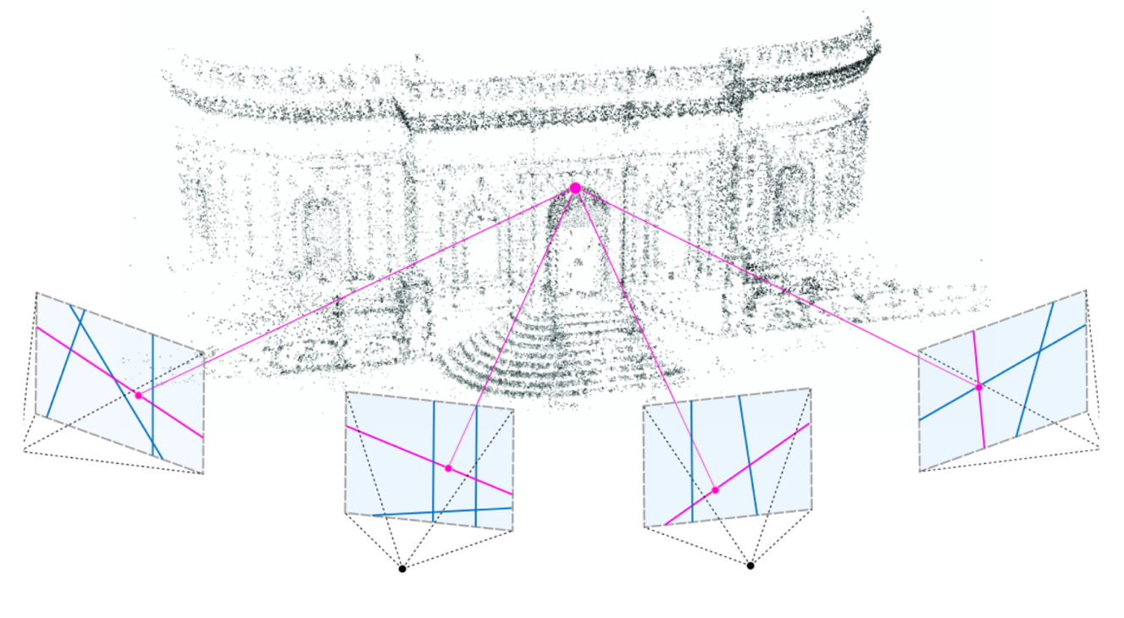

SfM (Structure-from-Motion) шатанд систем нь олон зураг хоорондын онцлог цэгийн тааруулалтад тулгуурлан камер бүрийн орон зайн байрлал болон чиглэлийг автоматаар тодорхойлдог. Энэ явцад зургуудыг аажмаар бүртгэн нэгтгэж, нийт системийн алдааг багасгах зорилгоор **Bundle Adjustment** хэмээх глобал оновчлолын аргыг ашигладаг.   
  
 Уг шат нь ажиглагдсан өгөгдлөөс хамгийн боломжит тайлбарыг гарган авах **inference (дүгнэлт гаргалт)** болон нийт алдааг хамгийн бага болгох **optimization (оновчлол)** гэсэн хиймэл оюун ухааны үндсэн ойлголтуудыг хэрэгжүүлдэг.

Үүний үр дүнд нийт 66 камерын байрлал тодорхойлогдож, гавлын ерөнхий геометрыг илэрхийлэх ойролцоогоор 15,000 3D цэг бүхий сийрэг цэгэн үүл үүснэ

**5. Surface Reconstruction**  
Тулгуур цэгэн үүлээс тасралтгүй гадаргуу үүсгэхийн тулд **Poisson Surface Reconstruction** аргыг ашигласан. Уг аргын хүрээнд цэг бүрийн орон зайн чиглэлийг илэрхийлэх нормаль векторуудыг тооцоолж, эдгээр мэдээлэлд тулгуурлан орчныг тасралтгүй байдлаар илэрхийлэх имплицит гадаргуугийн функцийг таамаглан тодорхойлдог. Үүссэн имплицит функцээс гурвалжин торон бүтэц бүхий гадаргууг гарган авснаар гадаргуугийн тасалдал, нүхийг автоматаар нөхсөн, ус нэвтрэхгүй (watertight) 3D mesh загвар үүссэн.

Энэхүү шат нь ажиглагдсан, дутуу болон шуугиант өгөгдлөөс орчны бүтцийг математик загвараар тайлбарлан сэргээн босгох **model-based reasoning** болон тасралтгүй гадаргууг шууд бус байдлаар тодорхойлох **implicit surface inference** зэрэг хиймэл оюун ухааны суурь ойлголтуудтай шууд холбоотой юм.

* Model-based Analysis

1. Тулгуур 3D цэгэн үүлээс цэг бүрийн нормаль векторыг тооцоолсон.
2. Нормаль мэдээлэлд тулгуурлан имплицит гадаргуугийн функцийг Poisson аргаар таамагласан.
3. Имплицит функцээс гурвалжин торон бүтэц бүхий тасралтгүй гадаргуу үүсгэсэн.
4. Үүссэн гадаргууг ус нэвтрэхгүй (watertight) байхаар автоматаар нөхөгдөнө.

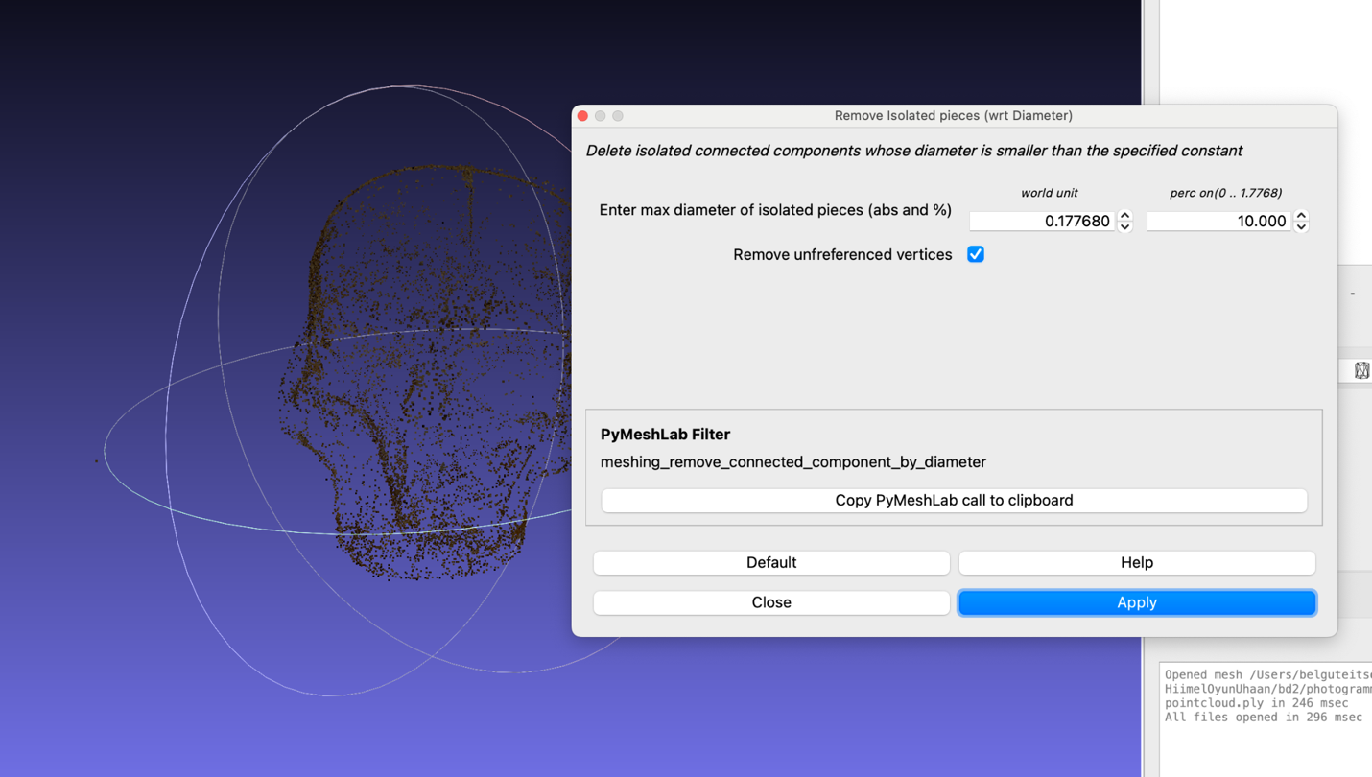

1. **Дутуу 3D орон зайг таамаглан нөхөх AI механизм**

Фотограмметрийн явцад үүссэн 3D цэгэн өгөгдөл нь объектын гадаргууг бүрэн, тасралтгүй байдлаар илэрхийлж чаддаггүй бөгөөд зөвхөн зургаас илэрсэн тодорхой хэсгүүдийн орон зайн байршлыг агуулдаг. Өөрөөр хэлбэл, объектын 3D орон зай нь хэсэгчилсэн, задгай байдлаар дүрслэгдсэн байдаг. Ийм нөхцөлд бодит объектын бүтэн хэлбэрийг сэргээн босгох нь хиймэл оюун ухаанд хамаарах **таамаглал болон дүгнэлт гаргалтын** асуудал болдог.

Poisson Surface Reconstruction шатанд систем нь зөвхөн байгаа цэгүүдийг хооронд нь холбохоор зогсохгүй, цэг бүрийн орон зайн чиглэл болон тархалтад тулгуурлан 3D орон зайг бүхэлд нь тайлбарлах математик загварыг бий болгодог. Энэхүү загвар нь “энэ орон зайд гадаргуу хаана үргэлжлэх ёстой вэ” гэсэн асуултад хариу өгч, бодитоор хэмжигдээгүй хэсгүүдийг логик болон геометрийн хувьд нийцтэй байдлаар нөхдөг. Үүний үр дүнд анх салангид цэгүүдээс бүрдэж байсан задгай орон зай нь тасралтгүй, утгатай 3D хэлбэр болон хувирдаг.

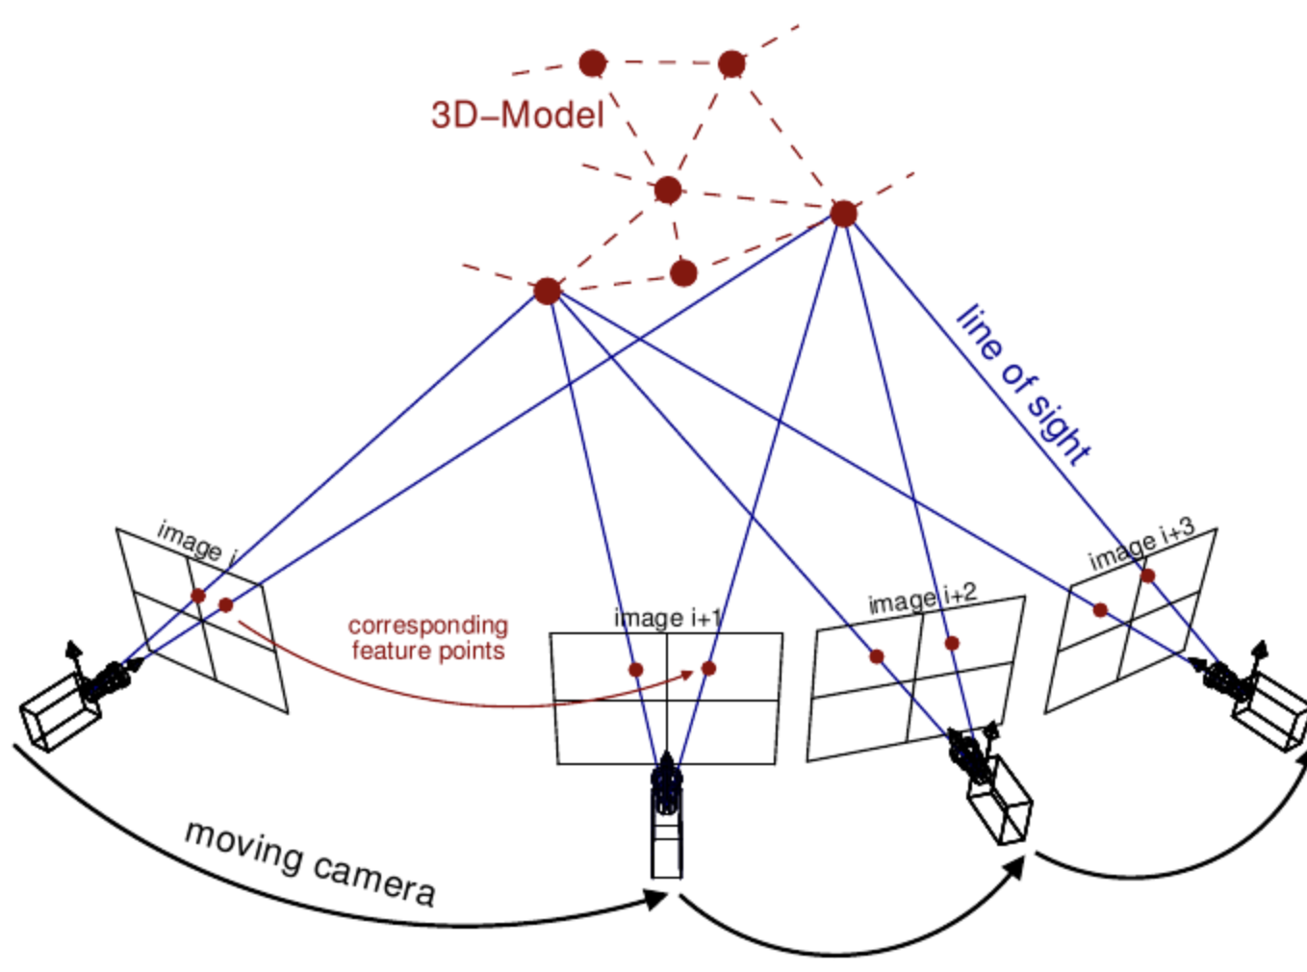

Энэхүү үйл явц нь хиймэл оюун ухаанд өргөн хэрэглэгддэг **model-based reasoning** хандлагын жишээ бөгөөд систем нь дутуу, бүрэн бус ажиглалтаас хамгийн боломжит орчны бүтцийг таамаглан сэргээн босгож байна. Ингэснээр AI нь өгөгдөлд шууд агуулагдаагүй мэдээллийг нөхөн “ойлгож”, гавлын ерөнхий хэлбэр, гадаргуугийн үргэлжлэл, логик уялдааг автоматаар бүрдүүлдэг.  
  
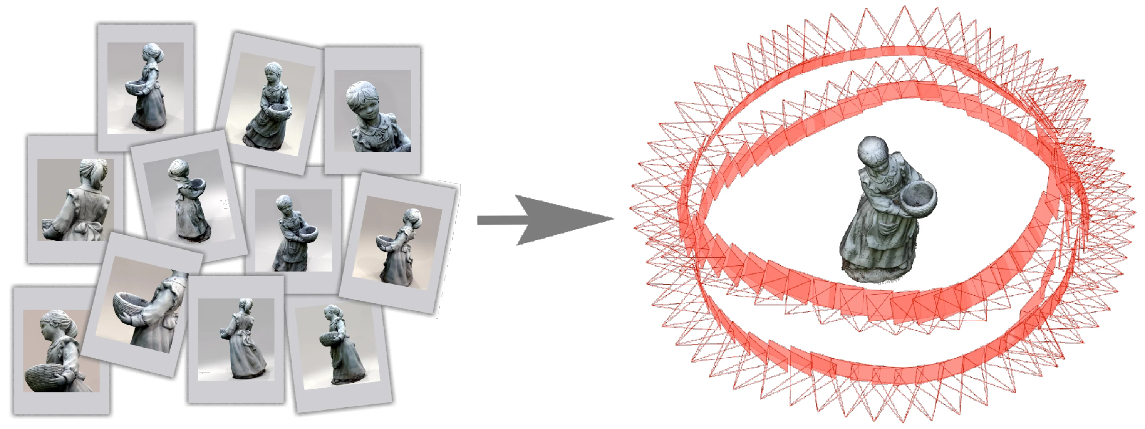

Энэ зарчим нь орчин үеийн NeRF болон neural implicit surface зэрэг deep learning-д суурилсан 3D reconstruction аргуудын үндсэн санаатай ижил бөгөөд, зөвхөн хэрэгжүүлж буй арга нь нейрон сүлжээ бус, математик загварт суурилсан сонгодог AI хэлбэрээр илэрдэг.

**7. Хязгаарлалт**

* Бүтэц, дүрсний алдагдал

Энэхүү фотограмметрийн арга нь зөвхөн камерын харах боломжтой гадаргуугийн мэдээлэлд тулгуурладаг тул объектын дотоод бүтэц, нуугдсан хэсгүүдийг сэргээн босгох боломжгүй. Иймээс гавлын дотор хөндий, зузаан, дотоод геометр зэрэг мэдээлэл 3D загварт тусгагдаагүй. Энэ нь фотограмметрийн аргын үндсэн хязгаарлалт бөгөөд компьютер томограф (CT) зэрэг дүрслэлийн аргуудтай харьцуулахад ялгаатай тал юм.

* Зурагны чанараас шалтгаалан 3D орчинд буруу буух

3D загвар нь зөвхөн зургаас илэрсэн онцлог цэгүүдэд тулгуурлан үүсгэгдсэн тул зарим хэсэгт гадаргуугийн нарийн деталь хангалттай илэрхийлэгдээгүй. Ялангуяа гөлгөр эсвэл бага текстуртай хэсгүүдэд геометрийн мэдээлэл дутмаг байсан бөгөөд үүнийг гадаргуу сэргээн босголтын шатанд математик аргаар нөхсөн. Үүний улмаас зарим бүсэд гадаргуу бүдүүн, дугуйрсан хэлбэртэй ажиглагдсан.  
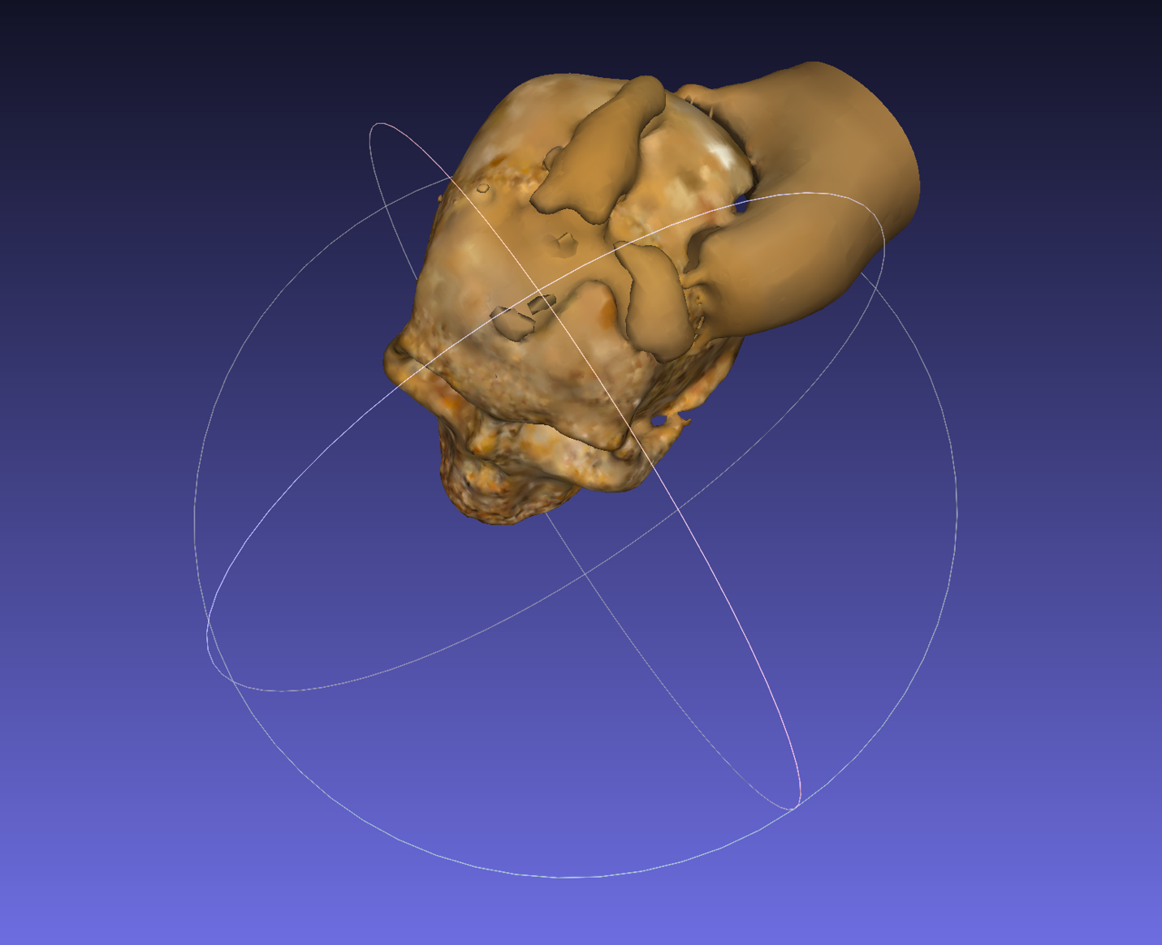

* CUDA дэмжлэггүй тул dense MVS ашиглах боломжгүй

Ашигласан орчин нь NVIDIA GPU болон CUDA дэмжлэггүй байсан тул COLMAP-ийн dense Multi-View Stereo (MVS) шатны гүнзгий сэргээн босголтыг хэрэгжүүлэх боломжгүй байв. Үүний улмаас пикселийн түвшний гүн мэдээлэл тооцоологдоогүй бөгөөд гадаргуугийн нарийвчлал хязгаарлагдсан. Хэрэв CUDA дэмжлэгтэй орчин ашигласан бол илүү нягт геометр, нарийн гадаргуу бүхий 3D загвар гаргах боломжтой байх байв.

**11. Дүгнэлт**

Энэхүү ажлаар олон тооны 2D зургаас объектын 3D геометрийг сэргээн босгох фотограмметрийн бүрэн pipeline-ийг амжилттай хэрэгжүүллээ. Зурагнаас онцлог шинжүүдийг автоматаар илрүүлэх, тэдгээрийн хоорондын хамаарлыг тогтоох, камерын байрлал болон орон зайн бүтцийг тодорхойлох зэрэг шат бүрийг гүйцэтгэснээр систем хүний шууд оролцоогүйгээр бодит объектын 3D хэлбэрийг ойлгож, сэргээн босгож чадсаныг баталсан.

Энэхүү ажил нь сонгодог хиймэл оюун ухаан болон компьютер харааны аргууд бодит орчинд хэрхэн үр дүнтэй ажилладгийг харуулсан тодорхой жишээ боллоо. Ялангуяа perception, inference, optimization, model-based reasoning зэрэг хиймэл оюун ухааны суурь ойлголтууд олон зурагнаас орон зайн мэдээлэл гарган авах бодит хэрэглээнд хэрхэн хэрэгжиж байгааг харуулсан нь энэхүү ажлын гол ач холбогдол юм.

Цаашлаад уг фотограмметрийн аргачлал нь орчин үеийн neural 3D reconstruction, NeRF болон бусад deep learning-д суурилсан 3D ойлголтын системүүдийн онолын болон концепцийн суурь болдог. Иймээс энэхүү ажил нь зөвхөн практик хэрэгжилтээс гадна, орчин үеийн хиймэл оюун ухааны 3D орчныг ойлгох, загварчлах судалгааны чиг хандлагатай шууд уялдаж байна.

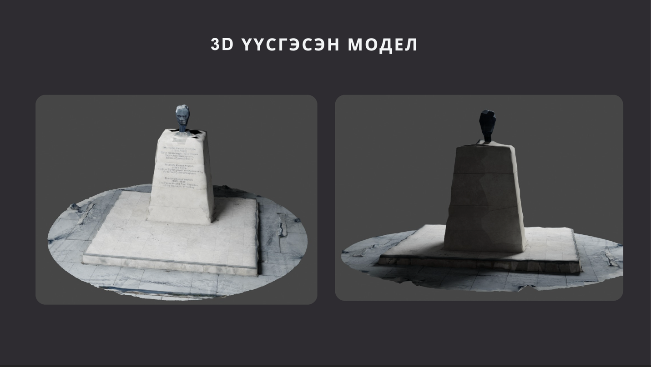

**12. Хавсралт**

**Ашигласан программ хангамжын орчин:**

* **COLMAP** – Structure-from-Motion (SfM) хэрэгжүүлэхэд ашигласан
* **MeshLab** – 3D цэгэн өгөгдөл болон mesh загварыг харах, боловсруулахад ашигласан
* **Open3D (Python)** – CPU дээр гадаргуу сэргээн босголт хийхэд ашигласан
* **Үйлдлийн систем:** macOS
* **Тоног төхөөрөмж:** CPU-only орчин (CUDA дэмжлэггүй)

**COLMAP фотограмметрийн pipeline:**

* **Feature Extraction** – Зураг бүрээс онцлог цэгүүдийг автоматаар илрүүлэх
* **Feature Matching** – Зургуудын хооронд онцлог цэгүүдийг тааруулах
* **Structure-from-Motion** – Камерын байрлал болон 3D орон зайн бүтцийг тодорхойлох
* **3D цэгэн өгөгдөл үүсгэх** – Объектын геометрийг илэрхийлэх 3D цэгүүдийг гаргах
* **Гадаргуу сэргээн босголт** – 3D цэгүүдээс тасралтгүй гадаргуу үүсгэх

**Гадаргуу сэргээн босголтын алгоритм (CPU):**

3D цэгэн өгөгдлөөс тасралтгүй гадаргуу үүсгэхийн тулд Poisson Surface Reconstruction аргыг ашигласан. Энэ шатанд дараах үндсэн алхмуудыг гүйцэтгэсэн.

* 3D цэг бүрийн нормаль векторыг тооцоолсон
* Цэгүүдийн тархалт, чиглэлд тулгуурлан имплицит гадаргуугийн функцийг таамагласан
* Имплицит функцээс гурвалжин торон бүтэц бүхий гадаргуу гарган авсан
* Үүссэн гадаргууг ус нэвтрэхгүй (watertight) байхаар нөхсөн

**Ашигласан эх сурвалж:**

* Kazhdan, M., Bolitho, M., Hoppe, H. Poisson Surface Reconstruction. Eurographics Symposium on Geometry Processing, 2006.
* Schoenberger, J. L., Frahm, J.-M. Structure-from-Motion Revisited. CVPR, 2016.
* COLMAP Documentation. <https://colmap.github.io>
* **Cignoni, P., et al.** MeshLab: an Open-Source Mesh Processing Tool. Eurographics Italian Chapter Conference, 2008.
* **Park, J., et al.** DeepSDF: Learning Continuous Signed Distance Functions for Shape Representation. IEEE Conference on Computer Vision and Pattern Recognition (CVPR), 2019.